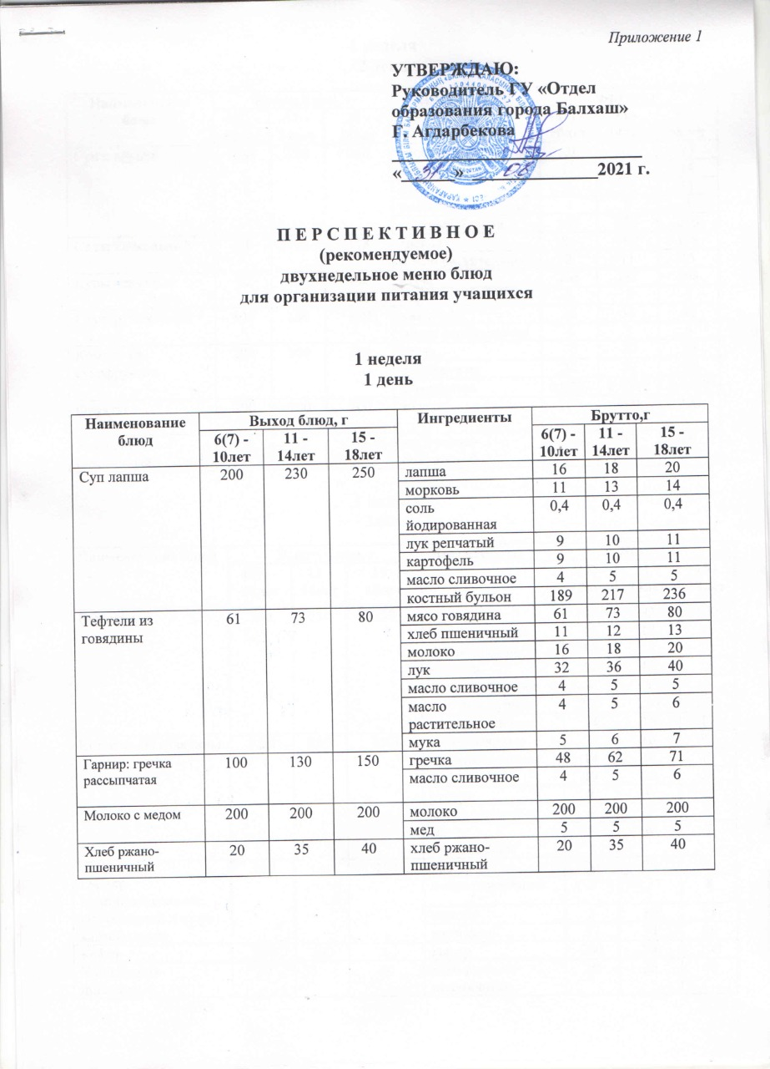
1 неделя
2 день

Наименование блюд | Выход блюд, г |  |  | Ингредиенты | Брутто,г
 | 6(7) -10лет | 11 -14лет | 15 -18лет |  | 6(7) -10лет | 11 -14лет | 15 -18лет
Суп с крупой | 200 | 230 | 250 | овсяная крупа | 20 | 23 | 25
 |  |  |  | морковь | 11 | 13 | 14
 |  |  |  | лук | 9 | 10 | 11
 |  |  |  | растительное масло | 4 | 5 | 5
 |  |  |  | костный бульон | 200 | 230 | 250
Салат свекольный | 84 | 100 | 118 | свекла | 84 | 100 | 118
 |  |  |  | масло растительное | 8 | 11 | 15
Куры отварные | 80 | 90 | 100 | куры | 165 | 186 | 208
 |  |  |  | лук | 3 | 3 | 3
Гарнир: макароны | 100 | 130 | 150 | макароны | 26 | 35 | 42
 |  |  |  | масло растительное | 4 | 5 | 6
Компот из сухофруктов | 200 | 200 | 200 | сахар | 20 | 20 | 20
 |  |  |  | сухофрукты | 20 | 20 | 20
 |  |  |  | аскорбинка | 0,0007 | 0,0007 | 0,0007
Фрукты | 200 | 200 | 200 | яблоко | 200 | 200 | 200
Хлеб ржано- пшеничный | 20 | 35 | 40 | хлеб ржано- пшеничный | 20 | 35 | 40

1 неделя
3день

Наименование блюд | Выход блюд, г |  |  |  | Ингредиенты | Брутто,г
 | 6(7) -10лет | 11 -14лет | 15 -18лет |  |  | 6(7) -10лет | 11 -14лет | 15 -18лет
Рассольник | 200 | 230 | 250 | картофель |  | 80 | 92 | 100
 |  |  |  | крупа перловая |  | 15 | 17 | 18
 |  |  |  | лук репчатый |  | 10 | 12 | 13
 |  |  |  | морковь |  | 11 | 13 | 14
 |  |  |  | масло сливочное |  | 4 | 5 | 5
 |  |  |  | костный бульон |  | 200 | 230 | 250
 |  |  |  | огурцы соленые |  | 14 | 16 | 17
Котлеты из говядины | 75/5 | 85/5 | 95/5 | мясо говядина |  | 76 | 86 | 96
 |  |  |  | хлеб пшеничный |  | 14 | 16 | 18
 |  |  |  | молоко |  | 19 | 22 | 25
 |  |  |  | сухари |  | 8 | 9 | 10
 |  |  |  | масло сливочное |  | 6 | 7 | 8
 |  |  |  | масло растительное |  | 5 | 6 | 7
Гарнир комбинированный: рис отварной и пюре картофельное | 100 | 130 | 150 | рис |  | 20 | 26 | 30
 |  |  |  | масло сливочное |  | 5 | 7 | 8
 |  |  |  | молоко |  | 8 | 10 | 11
 |  |  |  | картофель |  | 57 | 74 | 86
Кефир | 200 | 200 | 200 | кефир |  | 200 | 200 | 200
Хлеб ржано- пшеничный | 20 | 35 | 40 | хлеб ржано- пшеничный |  | 20 | 35 | 40

1 неделя
4 день

Наименование блюд | Выход блюд, г |  |  | Ингредиенты | Брутто,г
 | 6(7) -10лет | 11 -14лет | 15 -18лет |  | 6(7) -10лет | 11 -14лет | 15 -18лет
Суп гороховый | 200 | 230 | 250 | картофель | 54 | 62 | 68
 |  |  |  | горох | 16 | 18 | 20
 |  |  |  | морковь | 11 | 13 | 14
 |  |  |  | лук | 9 | 10 | 11
 |  |  |  | масло сливочное | 4 | 5 | 5
 |  |  |  | костный бульон | 200 | 230 | 250
Тефтели из судака | 80 | 90 | 100 | судак | 109 | 123 | 137
 |  |  |  | хлеб пшеничный | 11 | 12 | 13
 |  |  |  | молоко | 16 | 18 | 20
 |  |  |  | лук | 13 | 15 | 17
 |  |  |  | масло сливочное | 4 | 5 | 5
 |  |  |  | масло растительное | 5 | 6 | 8
 |  |  |  | мука | 6 | 7 | 8
Гарнир: овощи в молочном соусе | 75/25 | 100/30 | 120/30 | молоко | 10 | 12 | 12
 |  |  |  | масло сливочное | 1 | 1 | 1
 |  |  |  | картофель | 20 | 27 | 32
 |  |  |  | капуста | 19 | 25 | 30
 |  |  |  | сахар | 1 | 1 | 1
 |  |  |  | лук | 5 | 7 | 7
 |  |  |  | мука | 1 | 1 | 1
 |  |  |  | зеленый горошок | 12 | 16 | 19
Кисель с витамином С | 200 | 200 | 200 | кисель | 24 | 24 | 24
 |  |  |  | сахар | 10 | 10 | 10
 |  |  |  | кислота лимонная | 0,2 | 0,2 | 0,2
 |  |  |  | витамин С порошок | 0,07 | 0,07 | 0,07
Хлеб ржано- пшеничный | 20 | 35 | 40 | хлеб ржано- пшеничный | 20 | 35 | 40
Фрукты | 200 | 200 | 200 | яблоко | 200 | 200 | 200

1 неделя
5 день

Наименование блюд | Выход блюд, г |  |  | ингредиенты | Брутто,г
 | 6(7) -10лет | 11 -14лет | 15 -18лет |  | 6(7) -10лет | 11 -14лет | 15 -18лет
Суп харчо | 200 | 230 | 250 | рис | 15 | 17 | 18
 |  |  |  | лук | 19 | 22 | 24
 |  |  |  | масло сливочное | 8 | 9 | 10
 |  |  |  | зелень | 8 | 9 | 10
 |  |  |  | томат | 6 | 7 | 8
 |  |  |  | соль йодированная | 1 | 1 | 1
 |  |  |  | костный бульон | 200 | 230 | 250
Мясо тушеное (курица) | 80 | 90 | 100 | курица | 181 | 205 | 226
 |  |  |  | томат | 19 | 21 | 24
 |  |  |  | лук | 8 | 9 | 10
 |  |  |  | масло сливочное | 8 | 9 | 10
 |  |  |  | масло растительное | 8 | 9 | 10
 |  |  |  | мука | 6 | 7 | 8
Гарнир: капуста тушенная | 100 | 130 | 150 | капуста | 143 | 186 | 215
 |  |  |  | масло растительное | 4 | 5 | 6
 |  |  |  | лук | 5 | 7 | 8
 |  |  |  | морковь | 3 | 4 | 5
 |  |  |  | мука | 1 | 1 | 1
 |  |  |  | томат | 9 | 12 | 14
 |  |  |  | сахар | 3 | 4 | 5
Сок натуральный | 200 | 200 | 200 | сок | 200 | 200 | 200
Хлеб ржано- пшеничный | 20 | 35 | 40 | хлеб ржано- пшеничный | 20 | 35 | 40

1 неделя
6 день

Наименование блюд | Выход блюд, г |  |  | Ингредиенты | Брутто,г
 | 6(7) -10лет | 11 -14лет | 15 -18лет |  | 6(7) -10лет | 11 -14лет | 15 -18лет
Суп лапша | 200 | 230 | 250 | лапша | 16 | 18 | 20
 |  |  |  | морковь | 11 | 13 | 14
 |  |  |  | соль йодированная | 0,4 | 0,4 | 0,4
 |  |  |  | лук репчатый | 9 | 10 | 11
 |  |  |  | картофель | 9 | 10 | 11
 |  |  |  | масло сливочное | 4 | 5 | 5
 |  |  |  | костный бульон | 189 | 217 | 236
Тефтели из говядины | 61 | 73 | 80 | мясо говядина | 61 | 73 | 80
 |  |  |  | хлеб пшеничный | 11 | 12 | 13
 |  |  |  | молоко | 16 | 18 | 20
 |  |  |  | лук | 32 | 36 | 40
 |  |  |  | масло сливочное | 4 | 5 | 5
 |  |  |  | масло растительное | 4 | 5 | 6
 |  |  |  | мука | 5 | 6 | 7
Гарнир: гречка рассыпчатая | 100 | 130 | 150 | гречка | 48 | 62 | 71
 |  |  |  | масло сливочное | 4 | 5 | 6
Молоко с медом | 200 | 200 | 200 | молоко | 200 | 200 | 200
 |  |  |  | мед | 5 | 5 | 5
Хлеб ржано- пшеничный | 20 | 35 | 40 | хлеб ржано- пшеничный | 20 | 35 | 40

2 неделя
1 день

Наименование блюд | Выход блюд, г |  |  | ингредиенты | Брутто,г
 | 6(7) -10лет | 11 -14лет | 15 -18лет |  | 6(7) -10лет |  | 11 -14лет | 15 -18лет
Плов (курица) | 150/50 | 180/50 | 200/50 | курица | 107 |  | 107 | 107
 |  |  |  | рис | 51 |  | 61 | 68
 |  |  |  | лук | 9 |  | 11 | 12
 |  |  |  | морковь | 14 |  | 17 | 19
 |  |  |  | масло растительное | 8 |  | 10 | 11
 |  |  |  | томат | 16 | 19 |  | 21
Сузбеше | 50 | 50 | 50 | сузбеше | 50 | 50 |  | 50
Чай с медом | 200 | 200 | 200 | чай | 200 | 200 |  | 200
 |  |  |  | мед | 5 | 5 |  | 5
Хлеб ржано- пшеничный | 20 | 35 | 40 | хлеб ржано- пшеничный | 20 | 35 |  | 40

2 неделя
2 день

Наименование блюд | Выход блюд, г |  |  | ингредиенты | Брутто,г
 | 6(7) -10лет | 11 -14лет | 15 -18лет |  | 6(7) -10лет | 11 -14лет | 15 -18лет
Салат витаминный | 84 | 100 | 118 | капуста | 19 | 23 | 29
 |  |  |  | морковь | 19 | 23 | 29
 |  |  |  | яблоко | 19 | 23 | 29
 |  |  |  | зелень | 9 | 10 | 13
 |  |  |  | лимон для сока | 7 | 8 | 10
 |  |  |  | масло растительное | 11 | 14 | 15
Зразы рубленные | 80 | 90 | 100 | мясо говядина | 60 | 68 | 76
 |  |  |  | яйца | 5 | 6 | 7
 |  |  |  | масло растительное | 9 | 10 | 11
 |  |  |  | зелень | 4 | 5 | 6
 |  |  |  | сухари | 7 | 8 | 9
 |  |  |  | хлеб пшеничный | 9 | 10 | 11
 |  |  |  | молоко | 12 | 14 | 16
Гарнир: перловка | 100 | 130 | 150 | перловка | 36 | 47 | 55
 |  |  |  | масло сливочное | 4 | 5 | 6
Сок натуральный | 200 | 200 | 200 | сок | 200 | 200 | 200
Фрукты | 200 | 200 | 200 | яблоко | 200 | 200 | 200
Хлеб ржано- пшеничный | 20 | 35 | 40 | хлеб ржано- пшеничный | 20 | 35 | 40

2 неделя
3день

Наименование блюд | Выход блюд, г |  |  | ингредиенты | Брутто,г
 | 6(7) -10лет | 11 -14лет | 15 -18лет |  | 6(7) -10лет | 11 -14лет | 15 -18лет
Салат свекольный с сыром | 84 | 100 | 118 | свекла | 69 | 78 | 91
 |  |  |  | масло растительное | 8 | 11 | 15
 |  |  |  | сыр твердый | 10 | 13 | 17
Мясо тушеное | 80 | 90 | 100 | мясо говядина | 181 | 205 | 226
 |  |  |  | лук | 8 | 9 | 10
 |  |  |  | мука | 6 | 7 | 8
 |  |  |  | томат | 19 | 21 | 24
 |  |  |  | масло растительное | 8 | 9 | 10
Гарнир: капуста тушеная | 100 | 130 | 150 | капуста | 143 | 186 | 215
 |  |  |  | сахар | 3 | 4 | 5
 |  |  |  | морковь | 3 | 4 | 5
 |  |  |  | мука | 1 | 1 | 1
 |  |  |  | томат | 9 | 12 | 14
 |  |  |  | лук | 5 | 7 | 8
 |  |  |  | масло сливочное | 4 | 5 | 6
Кисель с витамином С | 200 | 200 | 200 | кисель | 4 | 4 | 4
 |  |  |  | сахар | 7 | 8 | 9
 |  |  |  | кислота лимонная | 0,2 | 0,2 | 0,2
 |  |  |  | витамин С порошок | 0,01 | 0,01 | 0,01
Хлеб ржано- пшеничный | 20 |  | 20 | хлеб ржано- пшеничный | 20 | 35 | 40

2 неделя
4 день

Наименование блюд | Выход блюд, г |  |  |  | ингредиенты | Брутто,г
 | 6(7) -10лет | 11 -14лет |  | 15 -18лет |  | 6(7) -10лет | 11 -14лет |  | 15 -18лет
Салат из моркови | 84 | 100 |  | 118 | морковь | 78 | 89 |  | 108
 |  |  |  |  | масло растительное | 4 | 5 |  | 6
 |  |  |  |  | сахар | 6 | 8 |  | 10
Котлеты рыбные | 80 |  | 90 | 100 | судак | 107 | 120 |  | 133
 |  |  |  |  | хлеб пшеничный | 15 |  | 17 | 19
 |  |  |  |  | молоко | 20 |  | 23 | 26
 |  |  |  |  | масло растительное | 11 |  | 12 | 13
 |  |  |  |  | сухари | 7 |  | 8 | 9
Гарнир: овощи в молочном соусе | 75/25 | 100/30 |  | 120/30 | молоко | 10 |  | 12 | 12
 |  |  |  |  | масло сливочное | 1 |  | 1 | 1
 |  |  |  |  | картофель | 20 |  | 27 | 32
 |  |  |  |  | капуста | 19 |  | 25 | 30
 |  |  |  |  | сахар | 1 |  | 1 | 1
 |  |  |  |  | морковь | 19 |  | 25 | 30
 |  |  |  |  | мука | 1 |  | 1 | 1
 |  |  |  |  | зеленый горошек | 12 |  | 16 | 19
Компот из сухофруктов с витамином С | 200/10 |  |  | 200/10 | сухофрукты | 45 |  | 45 | 45
 |  |  |  |  | сахар | 7 |  | 8 | 9
Хлеб ржано- пшеничный | 20 |  |  | 20 | хлеб ржано- пшеничный | 20 |  | 35 | 40
Фрукты | 200 |  |  | 200 | яблоко | 200 |  | 200 | 200

2 неделя
5 день

Наименование блюд | Выход блюд, г |  |  | ингредиенты | Брутто,г
 | 6(7) -10лет | 11 -14лет | 15 -18лет |  | 6(7) -10лет | 11 -14лет | 15 -18лет
Салат из свежих овощей | 84 | 100 | 118 | капуста | 39 | 45 | 57
 |  |  |  | морковь | 35 | 39 | 45
 |  |  |  | масло растительное | 12 | 16 | 20
Куры отварные | 80 | 90 | 100 | курица | 165 | 186 | 208
 |  |  |  | лук | 3 | 3 | 3
Гарнир: гречка рассыпчатая | 100 | 130 | 150 | гречка | 48 | 62 | 71
 |  |  |  | масло сливочное | 4 | 5 | 6
Молоко | 200 | 200 | 200 | молоко | 200 | 200 | 200
Хлеб ржано- пшеничный | 20 | 35 | 40 | хлеб ржано- пшеничный | 20 | 35 | 40

2 неделя
6 день

Наименование блюд | Выход блюд, г |  |  | ингредиенты | Брутто,г
 | 6(7) -10лет | 11 -14лет | 15 -18лет |  | 6(7) -10лет |  | 11 -14лет | 15 -18лет
Плов (курица) | 150/50 | 180/50 | 200/50 | курица | 107 |  | 107 | 107
 |  |  |  | рис | 51 |  | 61 | 68
 |  |  |  | лук | 9 |  | 11 | 12
 |  |  |  | морковь | 14 |  | 17 | 19
 |  |  |  | масло растительное | 8 |  | 10 | 11
 |  |  |  | томат | 16 | 19 |  | 21
Сузбеше | 50 | 50 | 50 | сузбеше | 50 | 50 |  | 50
Чай с медом | 200 | 200 | 200 | чай | 200 | 200 |  | 200
 |  |  |  | мед | 5 | 5 |  | 5
Хлеб ржано- пшеничный | 20 | 35 | 40 | хлеб ржано- пшеничный | 20 | 35 |  | 40

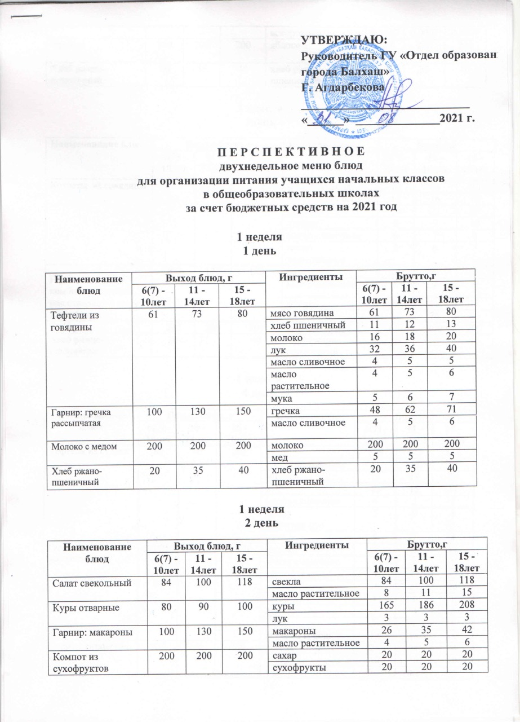
Фрукты | 200 | 200 | 200 | яблоко | 200 | 200 | 200
Хлеб ржано- пшеничный | 20 | 35 | 40 | хлеб ржано- пшеничный | 20 | 35 | 40

1 неделя
3день

Наименование блюд | Выход блюд, г |  |  |  | Ингредиенты | Брутто,г
 | 6(7) -10лет | 11 -14лет | 15 -18лет |  |  | 6(7) -10лет | 11 -14лет | 15 -18лет
Котлеты из говядины | 75/5 | 85/5 | 95/5 | мясо говядина |  | 76 | 86 | 96
 |  |  |  | хлеб пшеничный |  | 14 | 16 | 18
 |  |  |  | молоко |  | 19 | 22 | 25
 |  |  |  | сухари |  | 8 | 9 | 10
 |  |  |  | масло сливочное |  | 6 | 7 | 8
 |  |  |  | масло растительное |  | 5 | 6 | 7
Гарнир комбинированный: рис отварной и пюре картофельное | 100 | 130 | 150 | рис |  | 20 | 26 | 30
 |  |  |  | масло сливочное |  | 5 | 7 | 8
 |  |  |  | молоко |  | 8 | 10 | 11
 |  |  |  | картофель |  | 57 | 74 | 86
Кефир | 200 | 200 | 200 | кефир |  | 200 | 200 | 200
Хлеб ржано- пшеничный | 20 | 35 | 40 | хлеб ржано- пшеничный |  | 20 | 35 | 40

1 неделя
4 день

Наименование блюд | Выход блюд, г |  |  | Ингредиенты | Брутто,г
 | 6(7) -10лет | 11 -14лет | 15 -18лет |  | 6(7) -10лет | 11 -14лет | 15 -18лет
Тефтели из судака | 80 | 90 | 100 | судак | 109 | 123 | 137
 |  |  |  | хлеб пшеничный | 11 | 12 | 13
 |  |  |  | молоко | 16 | 18 | 20
 |  |  |  | лук | 13 | 15 | 17
 |  |  |  | масло сливочное | 4 | 5 | 5
 |  |  |  | масло растительное | 5 | 6 | 8
 |  |  |  | мука | 6 | 7 | 8
Гарнир: овощи в молочном соусе | 75/25 | 100/30 | 120/30 | молоко | 10 | 12 | 12
 |  |  |  | масло сливочное | 1 | 1 | 1
 |  |  |  | картофель | 20 | 27 | 32
 |  |  |  | капуста | 19 | 25 | 30
 |  |  |  | сахар | 1 | 1 | 1
 |  |  |  | лук | 5 | 7 | 7
 |  |  |  | мука | 1 | 1 | 1
 |  |  |  | зеленый горошок | 12 | 16 | 19
Кисель с витамином С | 200 | 200 | 200 | кисель | 24 | 24 | 24
 |  |  |  | сахар | 10 | 10 | 10
 |  |  |  | кислота лимонная | 0,2 | 0,2 | 0,2
 |  |  |  | витамин С порошок | 0,07 | 0,07 | 0,07
Хлеб ржано- пшеничный | 20 | 35 | 40 | хлеб ржано- пшеничный | 20 | 35 | 40
Фрукты | 200 | 200 | 200 | яблоко | 200 | 200 | 200

1 неделя
5 день

Наименование блюд | Выход блюд, г |  |  | ингредиенты | Брутто,г
 | 6(7) -10лет | 11 -14лет | 15 -18лет |  | 6(7) -10лет | 11 -14лет | 15 -18лет
Мясо тушеное (курица) | 80 | 90 | 100 | курица | 181 | 205 | 226
 |  |  |  | томат | 19 | 21 | 24
 |  |  |  | лук | 8 | 9 | 10
 |  |  |  | масло сливочное | 8 | 9 | 10
 |  |  |  | масло растительное | 8 | 9 | 10
 |  |  |  | мука | 6 | 7 | 8
Гарнир: капуста тушенная | 100 | 130 | 150 | капуста | 143 | 186 | 215
 |  |  |  | масло растительное | 4 | 5 | 6
 |  |  |  | лук | 5 | 7 | 8
 |  |  |  | морковь | 3 | 4 | 5
 |  |  |  | мука | 1 | 1 | 1
 |  |  |  | томат | 9 | 12 | 14
 |  |  |  | сахар | 3 | 4 | 5
Сок натуральный | 200 | 200 | 200 | сок | 200 | 200 | 200
Хлеб ржано- пшеничный | 20 | 35 | 40 | хлеб ржано- пшеничный | 20 | 35 | 40

1 неделя
6 день

Наименование блюд | Выход блюд, г |  |  | Ингредиенты | Брутто,г
 | 6(7) -10лет | 11 -14лет | 15 -18лет |  | 6(7) -10лет | 11 -14лет | 15 -18лет
Тефтели из говядины | 61 | 73 | 80 | мясо говядина | 61 | 73 | 80
 |  |  |  | хлеб пшеничный | 11 | 12 | 13
 |  |  |  | молоко | 16 | 18 | 20
 |  |  |  | лук | 32 | 36 | 40
 |  |  |  | масло сливочное | 4 | 5 | 5
 |  |  |  | масло растительное | 4 | 5 | 6
 |  |  |  | мука | 5 | 6 | 7
Гарнир: гречка рассыпчатая | 100 | 130 | 150 | гречка | 48 | 62 | 71
 |  |  |  | масло сливочное | 4 | 5 | 6
Молоко с медом | 200 | 200 | 200 | молоко | 200 | 200 | 200
 |  |  |  | мед | 5 | 5 | 5
Хлеб ржано- пшеничный | 20 | 35 | 40 | хлеб ржано- пшеничный | 20 | 35 | 40

2 неделя
1 день

Наименование блюд | Выход блюд, г |  |  | ингредиенты | Брутто,г
 | 6(7) -10лет | 11 -14лет | 15 -18лет |  | 6(7) -10лет |  | 11 -14лет | 15 -18лет
Плов (курица) | 150/50 | 180/50 | 200/50 | курица | 107 |  | 107 | 107
 |  |  |  | рис | 51 |  | 61 | 68
 |  |  |  | лук | 9 |  | 11 | 12
 |  |  |  | морковь | 14 |  | 17 | 19
 |  |  |  | масло растительное | 8 |  | 10 | 11
 |  |  |  | томат | 16 | 19 |  | 21
Сузбеше | 50 | 50 | 50 | сузбеше | 50 | 50 |  | 50
Чай с медом | 200 | 200 | 200 | чай | 200 | 200 |  | 200
 |  |  |  | мед | 5 | 5 |  | 5
Хлеб ржано- пшеничный | 20 | 35 | 40 | хлеб ржано- пшеничный | 20 | 35 |  | 40

2 неделя
2 день

Наименование блюд | Выход блюд, г |  |  | ингредиенты | Брутто,г
 | 6(7) -10лет | 11 -14лет | 15 -18лет |  | 6(7) -10лет | 11 -14лет | 15 -18лет
Салат витаминный | 84 | 100 | 118 | капуста | 19 | 23 | 29
 |  |  |  | морковь | 19 | 23 | 29
 |  |  |  | яблоко | 19 | 23 | 29
 |  |  |  | зелень | 9 | 10 | 13
 |  |  |  | лимон для сока | 7 | 8 | 10
 |  |  |  | масло растительное | 11 | 14 | 15
Зразы рубленные | 80 | 90 | 100 | мясо говядина | 60 | 68 | 76
 |  |  |  | яйца | 5 | 6 | 7
 |  |  |  | масло растительное | 9 | 10 | 11
 |  |  |  | зелень | 4 | 5 | 6
 |  |  |  | сухари | 7 | 8 | 9
 |  |  |  | хлеб пшеничный | 9 | 10 | 11
 |  |  |  | молоко | 12 | 14 | 16
Гарнир: перловка | 100 | 130 | 150 | перловка | 36 | 47 | 55
 |  |  |  | масло сливочное | 4 | 5 | 6
Сок натуральный | 200 | 200 | 200 | сок | 200 | 200 | 200
Фрукты | 200 | 200 | 200 | яблоко | 200 | 200 | 200
Хлеб ржано- пшеничный | 20 | 35 | 40 | хлеб ржано- пшеничный | 20 | 35 | 40

2 неделя
3день

Наименование блюд | Выход блюд, г |  |  | ингредиенты | Брутто,г
 | 6(7) -10лет | 11 -14лет | 15 -18лет |  | 6(7) -10лет | 11 -14лет | 15 -18лет
Салат свекольный с сыром | 84 | 100 | 118 | свекла | 69 | 78 | 91
 |  |  |  | масло растительное | 8 | 11 | 15
 |  |  |  | сыр твердый | 10 | 13 | 17
Мясо тушеное | 80 | 90 | 100 | мясо говядина | 181 | 205 | 226
 |  |  |  | лук | 8 | 9 | 10
 |  |  |  | мука | 6 | 7 | 8
 |  |  |  | томат | 19 | 21 | 24
 |  |  |  | масло растительное | 8 | 9 | 10
Гарнир: капуста тушеная | 100 | 130 | 150 | капуста | 143 | 186 | 215
 |  |  |  | сахар | 3 | 4 | 5
 |  |  |  | морковь | 3 | 4 | 5
 |  |  |  | мука | 1 | 1 | 1
 |  |  |  | томат | 9 | 12 | 14
 |  |  |  | лук | 5 | 7 | 8
 |  |  |  | масло сливочное | 4 | 5 | 6
Кисель с витамином С | 200 | 200 | 200 | кисель | 4 | 4 | 4
 |  |  |  | сахар | 7 | 8 | 9
 |  |  |  | кислота лимонная | 0,2 | 0,2 | 0,2
 |  |  |  | витамин С порошок | 0,01 | 0,01 | 0,01
Хлеб ржано- пшеничный | 20 |  | 20 | хлеб ржано- пшеничный | 20 | 35 | 40

2 неделя
4 день

Наименование блюд | Выход блюд, г |  |  |  | ингредиенты | Брутто,г
 | 6(7) -10лет | 11 -14лет |  | 15 -18лет |  | 6(7) -10лет | 11 -14лет |  | 15 -18лет
Салат из моркови | 84 | 100 |  | 118 | морковь | 78 | 89 |  | 108
 |  |  |  |  | масло растительное | 4 | 5 |  | 6
 |  |  |  |  | сахар | 6 | 8 |  | 10
Котлеты рыбные | 80 |  | 90 | 100 | судак | 107 | 120 |  | 133
 |  |  |  |  | хлеб пшеничный | 15 |  | 17 | 19
 |  |  |  |  | молоко | 20 |  | 23 | 26
 |  |  |  |  | масло растительное | 11 |  | 12 | 13
 |  |  |  |  | сухари | 7 |  | 8 | 9
Гарнир: овощи в молочном соусе | 75/25 | 100/30 |  | 120/30 | молоко | 10 |  | 12 | 12
 |  |  |  |  | масло сливочное | 1 |  | 1 | 1
 |  |  |  |  | картофель | 20 |  | 27 | 32
 |  |  |  |  | капуста | 19 |  | 25 | 30
 |  |  |  |  | сахар | 1 |  | 1 | 1
 |  |  |  |  | морковь | 19 |  | 25 | 30
 |  |  |  |  | мука | 1 |  | 1 | 1
 |  |  |  |  | зеленый горошек | 12 |  | 16 | 19
Компот из сухофруктов с витамином С | 200/10 |  |  | 200/10 | сухофрукты | 45 |  | 45 | 45
 |  |  |  |  | сахар | 7 |  | 8 | 9
Хлеб ржано- пшеничный | 20 |  |  | 20 | хлеб ржано- пшеничный | 20 |  | 35 | 40
Фрукты | 200 |  |  | 200 | яблоко | 200 |  | 200 | 200

2 неделя
5 день

Наименование блюд | Выход блюд, г |  |  | ингредиенты | Брутто,г
 | 6(7) -10лет | 11 -14лет | 15 -18лет |  | 6(7) -10лет | 11 -14лет | 15 -18лет
Салат из свежих овощей | 84 | 100 | 118 | капуста | 39 | 45 | 57
 |  |  |  | морковь | 35 | 39 | 45
 |  |  |  | масло растительное | 12 | 16 | 20
Куры отварные | 80 | 90 | 100 | курица | 165 | 186 | 208
 |  |  |  | лук | 3 | 3 | 3
Гарнир: гречка рассыпчатая | 100 | 130 | 150 | гречка | 48 | 62 | 71
 |  |  |  | масло сливочное | 4 | 5 | 6
Молоко | 200 | 200 | 200 | молоко | 200 | 200 | 200
Хлеб ржано- пшеничный | 20 | 35 | 40 | хлеб ржано- пшеничный | 20 | 35 | 40

2 неделя
6 день

Наименование блюд | Выход блюд, г |  |  | ингредиенты | Брутто,г
 | 6(7) -10лет | 11 -14лет | 15 -18лет |  | 6(7) -10лет |  | 11 -14лет | 15 -18лет
Плов (курица) | 150/50 | 180/50 | 200/50 | курица | 107 |  | 107 | 107
 |  |  |  | рис | 51 |  | 61 | 68
 |  |  |  | лук | 9 |  | 11 | 12
 |  |  |  | морковь | 14 |  | 17 | 19
 |  |  |  | масло растительное | 8 |  | 10 | 11
 |  |  |  | томат | 16 | 19 |  | 21
Сузбеше | 50 | 50 | 50 | сузбеше | 50 | 50 |  | 50
Чай с медом | 200 | 200 | 200 | чай | 200 | 200 |  | 200
 |  |  |  | мед | 5 | 5 |  | 5
Хлеб ржано- пшеничный | 20 | 35 | 40 | хлеб ржано- пшеничный | 20 | 35 |  | 40

